УТВЕРЖДАЮ
Руководитель ГЦИ СИ
Генеральный директор
ООО «ТестИнТех»

_________________ Л. А. Пучкова
м. п.

«_____»_________________ 2012 г.

СТЕНДы ТОРМОЗНые СТМ

Методика поверки
МП ТИнТ 46-2012

Настоящая методика распространяется на стенды тормозные модификаций: СТМ 1500, СТМ 3000М.01, СТМ 3000М.02, СТМ 3500, СТМ 3500М, СТМ 6000, СТМ 10000, СТМ 13000.01, СТМ 13000.02, СТМ 16000.01, СТМ 16000.02, СТМ 18000 и устанавливает методику их первичной и периодических поверок.
Интервал между периодическими поверками - 1 год.

- Операции поверки
При проведении поверки должны выполняться операции, указанные в таблице 1.
Таблица 1
Наименование испытаний | Номер пункта  документа по поверке
Внешний осмотр | 7.1
Опробование | 7.2
Определение средних диаметров опорных роликов | 7.3
Идентификация программного обеспечения | 7.4
Определение метрологических характеристик | 7.5
Определение относительной погрешности измерений тормозной силы | 7.5.1
Определение относительной погрешности измерений силы, прикладываемой к органам управления тормозных систем | 7.5.2
Определение относительной погрешности измерений усилия вталкивания | 7.5.3
Определение относительной погрешности измерений массы | 7.5.4
Определение относительной погрешности измерения давления сжатого воздуха в пневмоприводе тормозной системы | 7.5.5

- Средства поверки
При проведении поверки должны применяться эталоны и вспомогательные средства, приведенные в таблице 2.
Таблица 2
№ пункта документа по поверке | Наименование эталонов, вспомогательных средств поверки и их основные метрологические и технические характеристики
7.3 | Рулетка ОПЗ-Г по ГОСТ 7502-98
7.5.1 | Динамометры образцовые 2-го разряда, ГОСТ Р8.663-09:  - (1÷10) кН, пг. ±0,45 %;  - (5÷50) кН, пг. ±0,45 %;  Калибровочные приспособления, аттестованные в установленном порядке
7.5.2 | Динамометр образцовый 2-го разряда, ГОСТ Р8.663-09, (10÷1000) Н, пг. ±0,46 %
7.5.3 | Динамометр образцовый 2-го разряда, ГОСТ Р8.663-09 (1÷10) кН, пг. ±0,45 %
7.5.4 | Динамометр образцовый 2-го разряда, ГОСТ Р8.663-09 (1÷100) кН
7.5.5 | В соответствии с МИ 2124-90 «ГСИ. Манометры, вакуумметры, мановакуумметры, напоромеры, тягомеры. Методика поверки»

3. Требования к квалификации поверителей.
К проведению поверки допускаются лица, изучившие эксплуатационные документы на стенды тормозные, имеющие достаточные знания и опыт работы с ними и аттестованные в качестве поверителя органом Государственной метрологической службы.

4. Требования безопасности.
4.1. Перед проведением поверки следует изучить техническое описание и инструкцию по эксплуатации на поверяемый стенд тормозной СТМ и приборы, применяемые при поверке.
4.2. К поверке допускаются лица, прошедшие инструктаж по технике безопасности при работе на электроустановках.
4.3. Перед проведением поверки должны быть выполнены следующие работы:
- все детали стенда тормозного СТМ и средств поверки должны быть очищены от пыли и грязи;
- поверяемый стенд тормозной СТМ и приборы, участвующие в поверке должны быть заземлены.

5. Условия проведения поверки.
5.1. При проведении поверки должны соблюдаться следующие нормальные условия измерений:
- температура окружающей среды ,°С 20±5;
- относительная влажность воздуха,% не более (60±20);
- атмосферное давление, кПа (мм рт. ст.) 84,0÷106,7 (630..800).
5.2. Если до проведения поверки стенд находился в других климатических условиях, то перед началом испытаний он должен быть выдержан в требуемых рабочих условиях не менее 24 часов, а после воздействия повышенной влажности - 48 часов.
5.3. При проведении поверки стенд не должен подвергаться воздействию вибраций, сотрясений, сильных электрических и магнитных полей, которые могут повлиять на результаты измерений.

6. Подготовка к поверке.
Перед проведением поверки должны быть выполнены следующие подготовительные работы:
- проверить наличие действующих свидетельств о поверке на средства поверки;
- стенд тормозной СТМ должен быть установлен в соответствии с инструкцией по установке фирмы изготовителя;
- стенд тормозной СТМ и средства поверки привести в рабочее состояние в соответствии с их эксплуатационной документацией;
- стенд тормозной СТМ и средства поверки должны быть выдержан в испытательном помещении не менее 1часа;
- для поверяемого образца стенда тормозного СТМ должна быть выполнена процедура калибровки измерительных датчиков согласно технической документации фирмы-изготовителя.

7. Проведение поверки.
7.1. Внешний осмотр
При внешнем осмотре должно быть установлено соответствие стенда тормозного СТМ следующим требованиям:
- наличие маркировки (наименование или товарный знак фирмы-изготовителя, тип и заводской номер);
- комплектность должна соответствовать разделу «Комплект поставки» Руководства по эксплуатации;
- отсутствие механических повреждений и коррозии корпуса, рабочих поверхностей ходовых роликов, и других конструктивных элементов;
- отсутствие механических повреждений и загрязнений сигнальных индикаторов, экрана дисплея, а также других повреждений, затрудняющих отсчет показаний и влияющих на их точность;
- наличие четких надписей и отметок на органах управления.
7.2. Опробование.
Опробование стенда производится для оценки его исправности следующим образом:
- включить стенд выключателями СЕТЬ и УЗО, расположенными на силовой панели стойки управления. При этом загораются три светодиода ФАЗА L1, L2, L3.
- проверить работу отдельных узлов стенда с помощью программы персонального компьютера в режиме "ПРОВЕРКА ОБОРУДОВАНИЯ" в соответствии с п.2.4 соответствующего руководства по эксплуатации.
Стенд должен при опробовании воспроизводить режимы и параметры в соответствие с эксплуатационной документацией на стенд тормозной СТМ.
7.3. Определение средних диаметров опорных роликов.
Определение средних диаметров опорных роликов осуществляется в следующей последовательности:
- отметить точки измерений на поверхности роликов фломастером. Для этого фломастер на выбранной точке фиксируется посредством штатива с магнитным держателем. Ролик медленно вращается вручную, так чтобы фломастер вёл одну линию вокруг окружности ролика;
- измерить с помощью рулетки измерительной металлической диаметры d1, d2 и d3. Измерения проводятся рулеткой на двух ходовых роликах по одному из каждой пары. Точки, в которых по длине ролика, следует измерять длины окружностей и рассчитывать диаметры d1, d2 и d3, выбираются в соответствии с рис. 1. Результаты измерений диаметров d1, d2 и d3 для каждого ходового ролика заносятся в протокол поверки.

Рис. 1.
Точки измерений для d₁, d₂ и d₃
Диаметр ролика определить по формуле:
$d=\frac{l}{π}$,
где l – длина окружности;
π = 3,14

- рассчитать для каждого исследуемого ролика эффективный диаметр ролика d_{eff} и средний диаметр ролика d_{m} согласно следующим уравнениям:

d_{eff} = 0,1 d₁ + 0,8 d₂ + 0,1 d₃

d_{m} = d_{eff} - r_{rau} (мм)

где: r_{rau} - высота неровностей профиля (за величину высоты неровностей профиля принимается удвоенная усредненная высота профиля покрытия роликов).
Высота неровностей профиля опорных роликов составляет 3 мм.
Средний диаметр ролика d_{m} должен находиться в пределах:
- (138-138,5) мм – СТМ 1500, СТМ 3000М.01, СТМ 3000М.02;
- (200-200,5) мм – СТМ 3500;
- (207-207,5) мм – СТМ 3500М, СТМ 16000.02, СТМ 18000, СТМ 10000;
- (202-202,5) мм – СТМ 6000, СТМ 13000.01;
- (144-144,5) мм – СТМ 13000.02;
- (172-172,5) мм – СТМ 16000.01.

7.4. Идентификация программного обеспечения.
При проведении идентификации программного обеспечения необходимо включить стенд согласно руководству по эксплуатации.
Идентификация ПО осуществляется при запуске программы поверки стендов тормозных СТМ. При этом на экране дисплея отображается наименования ПО и номер версии.
Идентификационные данные (признаки) достаточны для однозначной идентификации ПО.
7.5. Определение метрологических характеристик.
7.5.1. Определение относительной погрешности измерений тормозной силы.
7.5.1.1. Для стендов СТМ 3000М.02 и СТМ 1500 поверку производят следующим образом:
Примечание.
Для СТМ 3000М.02 поверку производят отдельно для левого и правого опорных роликовых устройств.
а) в режиме "ПРОВЕРКА ОБОРУДОВАНИЯ" в меню "УТИЛИТЫ" выбирают режим "ДАТЧИКИ ТОРМ. СИЛЫ";
б) снимают верхнюю крышку опорного роликового устройства;
в) устанавливают на правый мотор - редуктор рычаг калибровочного приспособления в направлении заезда АТС. Габаритные и установочные размеры рычага приведены в Приложении А.
г) перемещением компенсационного груза добиваются равновесия плеч рычага, контролируют с помощью уровня брускового горизонтальность установки плеч рычага. Фиксируют положение компенсационного груза стопорным винтом;
д) вращением регулировочного винта добиваются горизонтального положения рычага, контролируя его горизонтальность по индикатору уровня брускового;
е) фиксируют положение рычага затяжкой крепящих его крепежных болтов;
ж) устанавливают на роликовое устройство балку калибровочного приспособления и закрепляют ее с помощью болтов. Балка должна быть установлена параллельно рычагу;
з) между винтом нагрузки балки и рычагом устанавливают динамометр образцовый. Динамометр устанавливают так, чтобы его центрирующее отверстие совпало с направляющим штифтом рычага. Винт нагрузки не должен нагружать динамометр, показания на шкале динамометра должны соответствовать отсутствию нагрузки на рычаге;
и) ослабляют стопорный винт. Перемещением компенсационного груза добиваются, чтобы значение тормозной силы, отображаемое на мониторе компьютера, составило (0,0±0,1) кН. Фиксируют положение компенсационного груза стопорным винтом;
к) вращая винт нагрузки при помощи маховика и контролируя нагрузку по динамометру, задают усилие, соответствующее тормозной силе, равной 500Н, 1000Н, 2000Н, 3000 Н и т.д. (см. таблицу 3).
Расчет значений тормозных сил, которые должны быть установлены по шкале динамометра, выполнить по формуле:
Расчет значений тормозных сил, которые должны быть установлены по шкале динамометра, выполнить по формуле:
$\text{Нагр}\text{.}=\frac{R}{L}\text{Руст}\text{.}$,
где Нагр. – показание по шкале динамометра, Н,
$\text{Руст}$– установленные значения тормозной силы, Н,
$\text{Руст}=М⋅g⋅γ$,
где $γ$ - удельная тормозная сила: легковые АТС $γ$л = 0,53,
грузовые АТС $γ$г = 0,46,
$g$= 9,81 м/с² - ускорение свободного падения,
М – масса, приходящая на колесо, кг,
R = 0,5 d_{m} - радиус ролика, значение величины должно быть измерено в процессе поверки стенда мм,
L - плечо рычага, значение величины определяется в результате проверки рычага на соответствие норме точности, мм.

R = 69 мм, радиус ролика;
L = 215 мм, плечо рычага.
Результаты расчета сведены в таблицу 3.

Таблица 3
Значение тормозной силы, Н | Нагрузка на динамометре образцовом, Н
Значение тормозной силы, Н | СТМ 1500 | СТМ 3000М.02
500 | 160 | -
1000 | 320 | -
2000 | 640 | 640
3000 | 960 | 960
5000 | 1600 | 1600
6000 | - | 1920
8000 | - | 2560
10000 | - | 3200

Значения силы, отображаемые на мониторе компьютера, записывают в протокол.
Величину относительной погрешности определяют по формуле:

$Δ\text{отн}\text{.}=\frac{|\text{Ризм}\text{.}−\text{Руст}\text{.}|}{\text{Ризм}\text{.}}\text{100}\text{\%}$,
где Δ_{отн.} - значение относительной погрешности,
Р_{изм.} - измеренное значение тормозной силы,
Р_{уст.} - установленное значение тормозной силы. по динамометру образцовому.
л) повторяют пункт к) для всех значений тормозной силы из таблицы 3;
м) повторяют пункты в) – л) для левого мотор - редуктора, для чего: устанавливают рычаг в том же направлении, как для правого мотор - редуктора, винт нагрузки с маховиком переставляют на кронштейн, между винтом нагрузки и рычагом устанавливают динамометр.
н) убирают с опорного роликового устройства балку, рычаг, динамометр; устанавливают верхнюю крышку.
Повторяют операции по п.7.5.1.1 для другого роликового устройства (для СТМ 3000М.02).

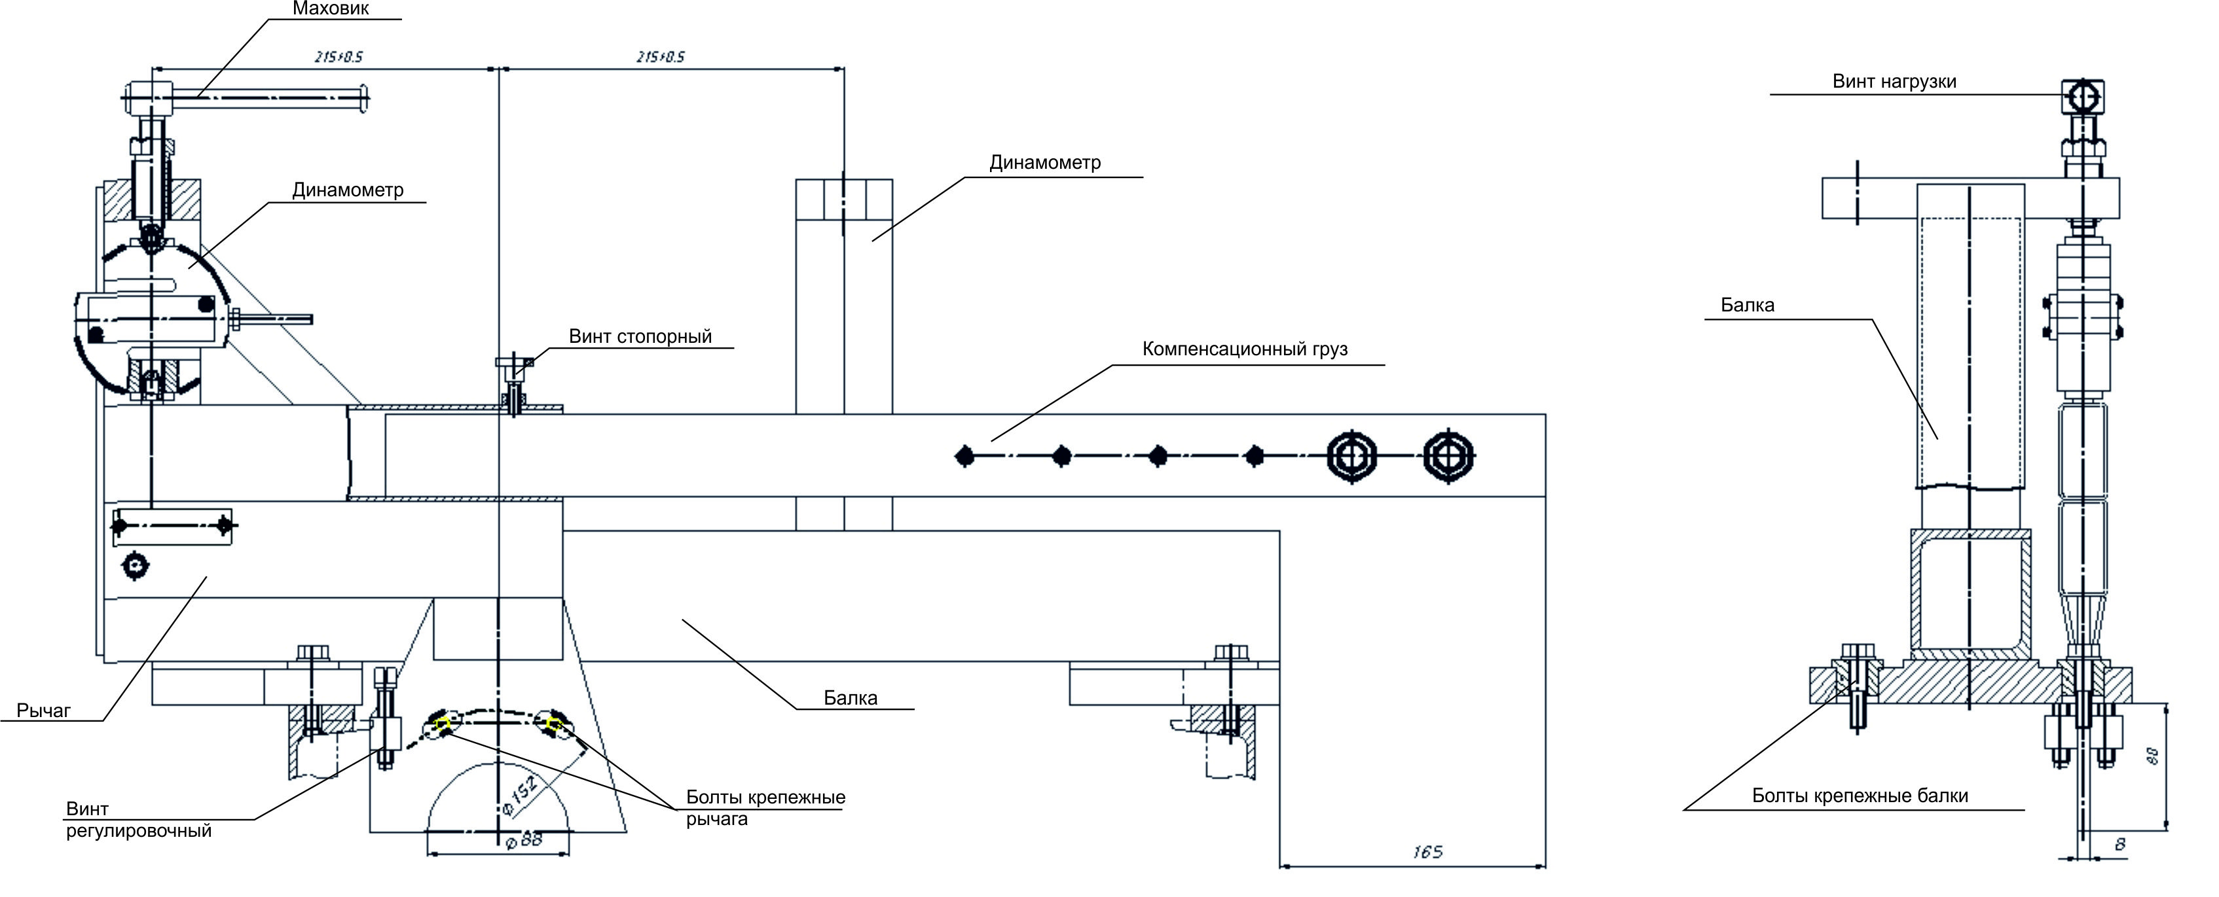
Рисунок 1а. Схема поверки стендов СТМ 3000М.02, СТМ 1500

Пределы относительной погрешности измерений тормозной силы не должны превышать величин ±3,0 %.

7.5.1.2. Для стендов СТМ 3000М.01, СТМ 3500, СТМ 3500М, СТМ 6000 поверку производят следующим образом:
а) в режиме "ПРОВЕРКА ОБОРУДОВАНИЯ" в меню "УТИЛИТЫ" выбирают режим "ДАТЧИКИ ТОРМ. СИЛЫ";
б) снимают верхнюю крышку опорного роликового устройства;
в) устанавливают на правый мотор-редуктор рычаг калибровочного приспособления в направлении заезда АТС (рис.1б). Габаритные и установочные размеры рычага приведены в Приложении Б (для СТМ 3500М, СТМ 3500 и СТМ 6000) и приложению А (для СТМ 3000М.01);
г) перемещением компенсационного груза добиваются равновесия плеч рычага, контролируют с помощью уровня брускового горизонтальность установки плеч рычага. Фиксируют положение компенсационного груза стопорным винтом;
д) вращением регулировочного винта добиваются горизонтального положения рычага, контролируя его горизонтальность по индикатору уровня брускового;
е) фиксируют положение рычага затяжкой крепящих его крепежных болтов;
ж) устанавливают на роликовое устройство балку калибровочного приспособления и закрепляют ее с помощью болтов. Балка должна быть установлена параллельно рычагу;
з) между винтом нагрузки балки и рычагом устанавливают динамометр образцовый. Динамометр устанавливают так, чтобы его центрирующее отверстие совпало с направляющим штифтом рычага. Винт нагрузки не должен нагружать динамометр, показания на шкале динамометра должны соответствовать отсутствию нагрузки на рычаге;
и) ослабляют стопорный винт. Перемещением компенсационного груза добиваются, чтобы значение тормозной силы, отображаемое на мониторе компьютера, составило (0,0±0,1) кН. Фиксируют положение компенсационного груза стопорным винтом;
к) вращая винт нагрузки при помощи маховика и контролируя нагрузку по динамометру, задают усилие, соответствующее тормозной силе, равной 4000Н, 6000 Н и т.д. (см. таблицу 4).
Нагрузку на динамометр вычисляют по формуле:
$$\text{Нагр}\text{.}=\frac{R}{L}\text{Руст}$$
, где $\text{Руст}$ – установленное значение тормозной силы по динамометру образцовому, Н,
R = 102,5 мм, радиус ролика (для СТМ 6000);
R = 103,5 мм, радиус ролика (для СТМ 3500М)
R = 100 мм, радиус ролика (для СТМ 3500);
R = 69 мм, радиус ролика (для СТМ 3000М.01);
L = 250 мм, плечо рычага.

Результаты расчета сведены в таблицу 4.
Таблица 4
Значение тормозной силы, Н | Нагрузка на динамометре образцовом, Н
Значение тормозной силы, Н | СТМ 6000 | СТМ 3500М | СТМ  3000М.01 | СТМ 3500
2000 | - | 828 | 552 | 800
4000 | 1640 | 1656 | 1104 | 1600
6000 | 2460 | 2484 | 1656 | 2400
8000 | - | 3312 | 2208 | 3200
10000 | - | 4140 | 2760 | 4000
12000 | 4920 | - | - | -
16000 | 6560 | - | - | -
20000 | 8200 | - | - | -
24000 | 9840 | - | - | -
27000 | 11070 | - | - | -

Значения силы, отображаемые на мониторе компьютера, записывают в протокол.
Величину относительной погрешности определяют по формуле:

$Δ\text{отн}\text{.}=\frac{|\text{Ризм}\text{.}−\text{Руст}\text{.}|}{\text{Ризм}\text{.}}\text{100}\text{\%}$,
где Δ_{отн.} - значение относительной погрешности,
Р_{изм.} - измеренное значение тормозной силы,
Р_{уст.} - установленное значение тормозной силы по динамометру образцовому.
л) повторяют пункт к) для всех значений тормозной силы из таблицы 4;
м) повторяют пункты в) – л) для левого мотор - редуктора, для чего: устанавливают рычаг в том же направлении, как для правого мотор - редуктора, винт нагрузки с маховиком переставляют на кронштейн, между винтом нагрузки и рычагом устанавливают динамометр образцовый.
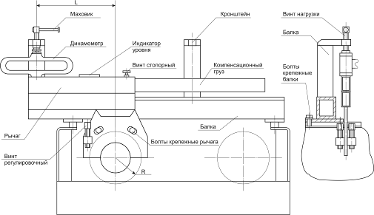
н) убирают с опорного роликового устройства балку, рычаг, динамометр; устанавливают верхнюю крышку.

Рисунок 1б. Схема поверки стендов СТМ 3000М.01, СТМ 3500М, СТМ 6000, СТМ 10000, СТМ 13000.01, СТМ 13000.02, СТМ 16000.01

Пределы относительной погрешности измерений тормозной силы не должны превышать величин ±3,0 %.
7.5.1.3. Для стендов СТМ 10000 проверку производят следующим образом:
а) в режиме "ПРОВЕРКА ОБОРУДОВАНИЯ" в меню "УТИЛИТЫ" выбирают режим "ДАТЧИКИ ТОРМ. СИЛЫ";
б) снимают верхнюю крышку опорного роликового устройства;
в) устанавливают на правый мотор-редуктор рычаг калибровочного приспособления в направлении заезда АТС (рис.1б). Габаритные и установочные размеры рычага приведены в Приложении В;
г) перемещением компенсационного груза добиваются равновесия плеч рычага, контролируют с помощью уровня брускового горизонтальность установки плеч рычага. Фиксируют положение компенсационного груза стопорным винтом;
д) вращением регулировочного винта добиваются горизонтального положения рычага, контролируя его горизонтальность по индикатору уровня брускового;
е) фиксируют положение рычага затяжкой крепящих его крепежных болтов;
ж) устанавливают на роликовое устройство балку калибровочного приспособления и закрепляют ее с помощью болтов. Балка должна быть установлена параллельно рычагу;
з) между винтом нагрузки балки и рычагом устанавливают динамометр образцовый. Динамометр устанавливают так, чтобы его центрирующее отверстие совпало с направляющим штифтом рычага. Винт нагрузки не должен нагружать динамометр, показания на шкале динамометра должны соответствовать отсутствию нагрузки на рычаге;
и) ослабляют стопорный винт. Перемещением компенсационного груза добиваются, чтобы значение тормозной силы, отображаемое на мониторе компьютера, составило (0,0±0,1) кН. Фиксируют положение компенсационного груза стопорным винтом;
к) вращая винт нагрузки при помощи маховика и контролируя нагрузку по динамометру, задают усилие, соответствующее тормозной силе, равной 4000Н, 6000 Н и т.д. (см. таблицу 5).
Нагрузку на динамометр вычисляют по формуле:
$\text{Нагр}\text{.}=\frac{R}{L}\text{Руст}$,
где $\text{Руст}$ – значение тормозной силы, Н,
R = 105 мм, радиус ролика (СТМ 10000)
L = 290 мм, плечо рычага (СТМ 10000)
Результаты расчета сведены в таблицу 5.
Таблица 5
Значение тормозной силы, Н | Нагрузка на динамометр, Н
4000 | 1440
6000 | 2160
12000 | 4320
16000 | 5760
20000 | 7200
23000 | 8280
25000 | 9000
Записывают значения, отображаемые на мониторе компьютера.
Определяют значение относительной погрешности по формуле:
$Δ\text{отн}\text{.}=\frac{|\text{Ризм}\text{.}−\text{Руст}\text{.}|}{\text{Ризм}\text{.}}\text{100}\text{\%}$,

где: Δ_{отн.} - значение относительной погрешности,
Р_{изм.} - измеренное значение тормозной силы,
Р_{уст.} - установленное значение тормозной силы по динамометру образцовому.
л) повторяют пункт к) для всех значений тормозной силы из таблицы 5;
м) повторяют пункты в) – л) для левого мотор - редуктора, для чего: устанавливают рычаг в том же направлении, как для правого мотор - редуктора, винт нагрузки с маховиком переставляют на кронштейн, между винтом нагрузки и рычагом устанавливают динамометр образцовый.
н) убирают с опорного роликового устройства балку, рычаг, динамометр; устанавливают верхнюю крышку.
Пределы относительной погрешности измерений тормозной силы не должны превышать величин ±3,0 %.

7.5.1.4. Для стендов СТМ 13000.01, СТМ 13000.02 и СТМ 16000.01 проверку производят следующим образом:
Для СТМ 13000.02 проверку производят отдельно для левого и правого роликовых устройств.
а) в режиме "ПРОВЕРКА ОБОРУДОВАНИЯ" в меню "УТИЛИТЫ" выбирают режим "ДАТЧИКИ ТОРМ. СИЛЫ";
б) снимают верхнюю крышку опорного роликового устройства;
в) устанавливают на правый мотор-редуктор рычаг калибровочного приспособления в направлении заезда АТС (рис.1б). Габаритные и установочные размеры рычага приведены: для СТМ 16000.01 – в Приложении Г, для СТМ 13000.01 - в Приложении В, СТМ 13000.02 - в Приложении Е;
г) перемещением компенсационного груза добиваются равновесия плеч рычага, контролируют с помощью уровня брускового горизонтальность установки плеч рычага. Фиксируют положение компенсационного груза стопорным винтом;
д) вращением регулировочного винта добиваются горизонтального положения рычага, контролируя его горизонтальность по индикатору уровня брускового;
е) фиксируют положение рычага затяжкой крепящих его крепежных болтов;
ж) устанавливают на роликовую установку балку калибровочного приспособления и закрепляют ее с помощью болтов. Балка должна быть установлена параллельно рычагу;
з) между винтом нагрузки балки и рычагом устанавливают динамометр образцовый. Динамометр устанавливают так, чтобы его центрирующее отверстие совпало с направляющим штифтом рычага. Винт нагрузки не должен нагружать динамометр, показания на шкале динамометра должны соответствовать отсутствию нагрузки на рычаге;
и) ослабляют стопорный винт. Перемещением компенсационного груза добиваются, чтобы значение тормозной силы, отображаемое на мониторе компьютера, составило (0,0±0,1) кН. Фиксируют положение компенсационного груза стопорным винтом;
к) вращая винт нагрузки при помощи маховика и контролируя нагрузку по динамометру, задают усилие, соответствующее тормозной силе, равной 4000 Н, 6000 Н и т.д. (см. таблицу 6).
Нагрузку на динамометр вычисляют по формуле:
$$\text{Нагр}\text{.}=\frac{R}{L}\text{Руст}$$
Где: $\text{Руст}$– значение тормозной силы, Н,
R = 102,5 мм, радиус ролика (для СТМ 13000.01),
R = 72 мм, радиус ролика (для СТМ 13000.02),
R = 87,5 мм, радиус ролика (для СТМ 16000.01),
L = 290 мм, плечо рычага.
Результаты расчета сведены в таблицу 6.
Таблица 6
Значение тормозной силы, Н | Нагрузка на динамометр, Н
Значение тормозной силы, Н | СТМ 13000.01 | СТМ 13000.02 | СТМ 16000.01
2000 | 707 | 500 | 600
4000 | 1412 | 993 | 1200
6000 | 2118 | 1489 | 1800
12000 | 4236 | 2980 | 3600
16000 | 5648 | 3970 | 4800
20000 | 7060 | 4965 | 6000
23000 | 8119 | 5710 | 6900
26000 | 9178 | 6455 | 7800
30000 | - | 7450 | 9000
36000 | - | - | 10800
40000 | - | - | 12000
Записывают значения, отображаемые на мониторе компьютера.

Определяют значение относительной погрешности по формуле:
$Δ\text{отн}\text{.}=\frac{|\text{Ризм}\text{.}−\text{Руст}\text{.}|}{\text{Ризм}\text{.}}\text{100}\text{\%}$,

где: Δ_{отн.} - значение относительной погрешности,
Р_{изм.} - измеренное значение тормозной силы,
Р_{уст.} - установленное значение тормозной силы по динамометру образцовому.

л) повторяют пункт к) для всех значений тормозной силы из таблицы 6;
м) повторяют операции по в) – л) на левом мотор - редукторе (для СТМ 13000.01 и СТМ 16000.01) и для другого роликового устройства (для СТМ 13000.02)
н) убирают с опорного роликового устройства балку, рычаг, динамометр; устанавливают верхнюю крышку.
Пределы относительной погрешности измерений тормозной силы не должны превышать величин ±3,0 %.

7.5.1.5. Для стендов СТМ 16000.02, СТМ 18000 проверку производят отдельно для левого и правого опорных роликовых устройств в соответствии с рис.1в следующим образом:
а) в режиме "ПРОВЕРКА ОБОРУДОВАНИЯ" в меню "УТИЛИТЫ" выбирают режим "ДАТЧИКИ ТОРМ. СИЛЫ";
б) снимают верхнюю крышку роликового устройства;
в) устанавливают на роликовое устройство рычаг калибровочного приспособления (рис.1в) и закрепляют его с помощью болтов поз.3.
г) между маховиком нагрузки поз.2 рычага и кронштейном привода поз.7 устанавливают динамометр образцовый поз.6. Динамометр устанавливают так, чтобы его центрирующее отверстие совпало с направляющим штифтом болта крепления поз.8. Маховик нагрузки не должен нагружать динамометр, показания на шкале динамометра должны соответствовать отсутствию нагрузки на него.
д) вращая маховик нагрузки поз. 2 со втулкой поз.5 и контролируя нагрузку по динамометру образцовому, задают усилие, соответствующее тормозной силе, равной 4000 Н и т.д. (см. таблицу 7).

Показания динамометра вычисляют по формуле:
$\text{Нагр}\text{.}=\frac{R}{L}\text{Руст}$,
где: Н_{нагр} – показание динамометра, Н,
$Р_{\text{уст}}$– значение тормозной силы, Н, измеренной на стенде;
R = 105 мм, радиус ролика,
L = 215 мм, расстояние от оси вращения ролика до оси динамометра (для СТМ 18000);
L = 290 мм, расстояние от оси вращения ролика до оси динамометра (для СТМ 16000.02).

Результаты расчета сведены в таблицу 7.

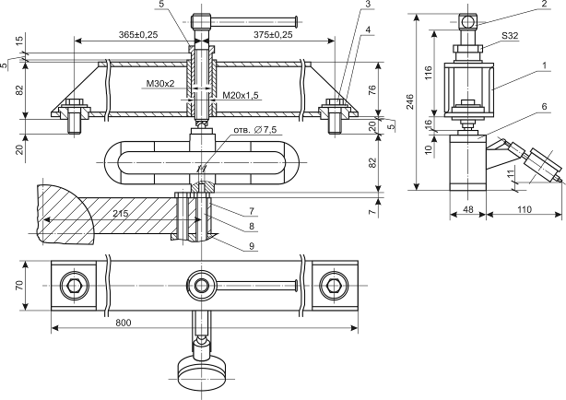
1 – Рычаг; 2 – Маховик нагрузки; 3 – Болт крепления балки; 4 – Шайба; 5 – Втулка резьбовая; 6 – Динамометр образцовый; 7 – Кронштейн привода; 8 – Болт крепления балочного датчика; 9 – Балочный датчик
Рисунок 1в. Схема поверки стендов СТМ 16000.02, СТМ 18000

Таблица 7.
Значение тормозной силы, Н | Нагрузка на динамометр, Н
Значение тормозной силы, Н | СТМ 18000 | СТМ 16000.02
4000 | 1954 | 1440
12000 | 5860 | 4320
18000 | 8791 | 6480
25000 | 12209 | 9000
27000 | 13186 | 9720
35000 | 17093 | 12600
40000 | 19535 | 14400
45000 | 21973 | -
55000 | 26856 | -
60000 | 29298 | -

Записывают значения, отображаемые на мониторе компьютера.

Определяют значение относительной погрешности по формуле:
,

где: Δ_{отн.} - значение относительной погрешности,
Р_{изм.} - измеренное значение тормозной силы,
Р_{уст.} - установленное значение тормозной силы по динамометру образцовому.

е) повторяют пункт д) для всех значений тормозной силы из таблицы 7;
ж) убирают с роликового устройства рычаг, динамометр; устанавливают верхнюю крышку.
Пределы относительной погрешности измерений тормозной силы не должны превышать величин ±3,0 %.

7.5.2. Определение относительной погрешности измерений силы, прикладываемой к органам управления тормозных систем, провести следующим образом:
а) установить датчик усилия в силозадающее устройство согласно рис. 2;
б) в режиме "ПРОВЕРКА ОБОРУДОВАНИЯ" меню "УТИЛИТЫ" выбрать режим "ДАТЧИКИ УСИЛИЯ";
в) вращая рукоятку, нагрузить датчик усилием 883 Н (90 кгс) и выдержать датчик под нагрузкой в течение 2 минут. Нужное значение устанавливается по показаниям динамометра образцового;
г) разгрузить датчик;
д) вращая рукоятку нагрузить датчик усилием 196 Н (20 кгс) и произвести отсчет показаний на мониторе компьютера.
Определяют значение относительной погрешности по формуле:
$Δ\text{отн}\text{.}=\frac{|\text{Ризм}\text{.}−\text{Руст}\text{.}|}{\text{Ризм}\text{.}}\text{100}\text{\%}$,

где: Δ_{отн.} - значение относительной погрешности,
Р_{изм.} - измеренное значение силы,
Р_{уст.} - установленное значение силы по динамометру образцовому.
Определить относительную погрешность для установленных значений силы равных 196 Н (20 кгс); 392 Н (40кгс); 589 Н (60 кгс); 785 Н (80кгс); 980 Н (100 кгс).
Пределы относительной погрешности измерений усилий, прикладываемых при торможении к органам управления тормозной системой, не должны превышать величин ± 5%.

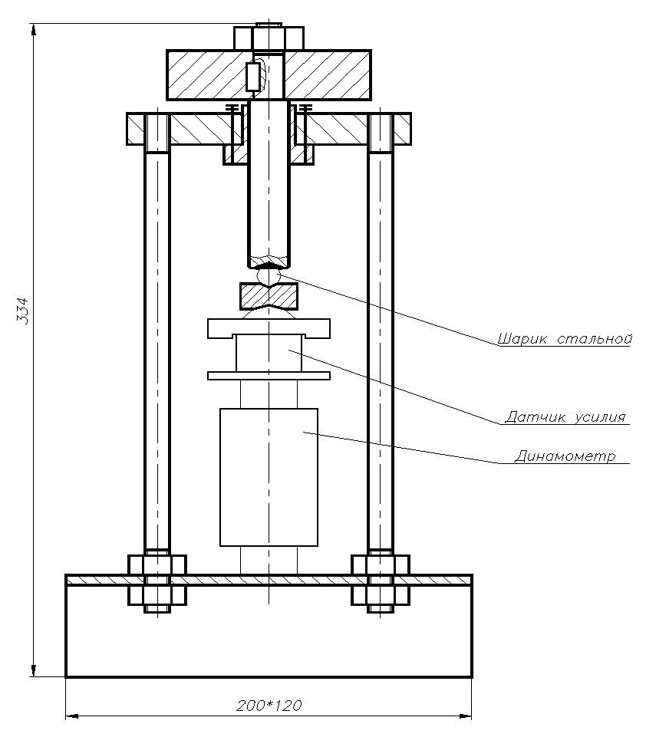
Рукоятка

Рисунок 2. Схема поверки при определении относительной погрешности измерений силы, прикладываемой к органам управления тормозных систем.

7.5.3. Определение относительной погрешности измерений усилий вталкивания сцепного устройства проводят следующим образом
а) на плите устанавливают силозадающее устройство (рис.2) и динамометр образцовый. Между опорной балкой и динамометром устанавливают тензометрический датчик измерений усилий;
в) вращая рукоятку, нагружают датчик усилием 4993 Н (509 кгс) и выдерживают датчик под нагрузкой в течение 2 минут. Нужное значение устанавливается по показаниям динамометра образцового;
г) разгружают датчик;
д) по показаниям динамометра образцового, вращая рукоятку силозадающего устройства, последовательно нагружают датчик усилиями вталкивания равными: 0 Н (0 кгс); 1000 Н (102 кгс); 2000 Н (204 кгс); 3000 Н(306кгс), 4000 Н (408 кгс) и производят отсчет показаний на мониторе компьютера.
Определяют значение относительной погрешности по формуле:
$Δ\text{отн}\text{.}=\frac{|\text{Ризм}\text{.}−\text{Руст}\text{.}|}{\text{Ризм}\text{.}}\text{100}\text{\%}$,

где: Δ_{отн.} - значение относительной погрешности,
P_{изм.} - измеренное значение силы,
P_{уст.} - установленное значение силы по динамометру образцовому.

Пределы относительной погрешности измерений усилий вталкивания сцепного устройства не должны превышать величин ± 5%.

7.5.4. Определение относительной погрешности измерений массы.
7.5.4.1 Для модификаций СТМ 1500, СТМ 3000М.01, СТМ 3000М.02, СТМ 3500, СТМ 3500М,СТМ 6000,СТМ 10000, СТМ 13000.01, СТМ 13000.02 производится в соответствии с рис.3 в следующем порядке:
а) собрать устройство согласно рис.3 для поверки датчиков:
- М 220.230.00.00 – СТМ 1500;
- М 420.030.00.00 – СТМ 3000М.01;
- М 220.230.00.00 – СТМ 3000М.02;
- М 020.030.00.00 – СТМ 3500, СТМ 3500М;
- М 041.030.00.00 – СТМ 6000;
- М 141.030.00.00 – СТМ 10000, СТМ 13000.01.СТМ 13000.02

На балку калибровочного приспособления поз.2а установить силозадающее устройство (домкрат) поз.3 и динамометр образцовый поз.4;
б) в режиме "ПРОВЕРКА ОБОРУДОВАНИЯ" меню "УТИЛИТЫ" выбрать режим "ДАТЧИКИ ВЕСА";
в) установить с помощью домкрата на индикаторе динамометра образцового значение, соответствующее задаваемой массе и произвести отсчет показаний на мониторе компьютера.
Определить значения относительной погрешности по формуле:

$Δ_{\text{отн}\text{.}}=\frac{|Р_{\text{изм}\text{.}}−Р_{\text{уст}\text{.}|}}{Р_{\text{уст}}}×\text{100}\text{\%}$,

где: Δ _{отн.} - значение относительной погрешности,
Р_{изм.} - измеренное значение массы,
Р_{уст.} - установленное значение массы по динамометру образцовому.
Определить относительную погрешность для установленных значений массы, равных:
- 1000, 1500 кг для каждой роликовой установки СТМ 1500,
- 1000, 1500, 2000, 3000 для роликовой установки СТМ 3000М.01;
- 1000, 1500 кг для каждой роликовой установки СТМ 3000М.02;
- 1000, 1500, 2000, 3500 кг для роликовой установки СТМ 3500
- 1000, 1500, 2000, 3000, 3500 кг для роликовой установки СТМ 3500М;
- 1000, 3000, 4000, 5000, 6000 кг для роликовой установки СТМ 6000;
- 1000, 3000, 5000, 6000, 8000, 10000 кг – для СТМ 10000
- 1000, 3000, 5000, 6000, 8000, 10000, 13000 кг – для СТМ 13000.01;
-1000,3000,5000,6000,6500 кг – для СТМ 13000.02;

Пределы относительной погрешности измерений статической нагрузки на ось (массы оси) автомобиля не должны превышать величин ± 3%.
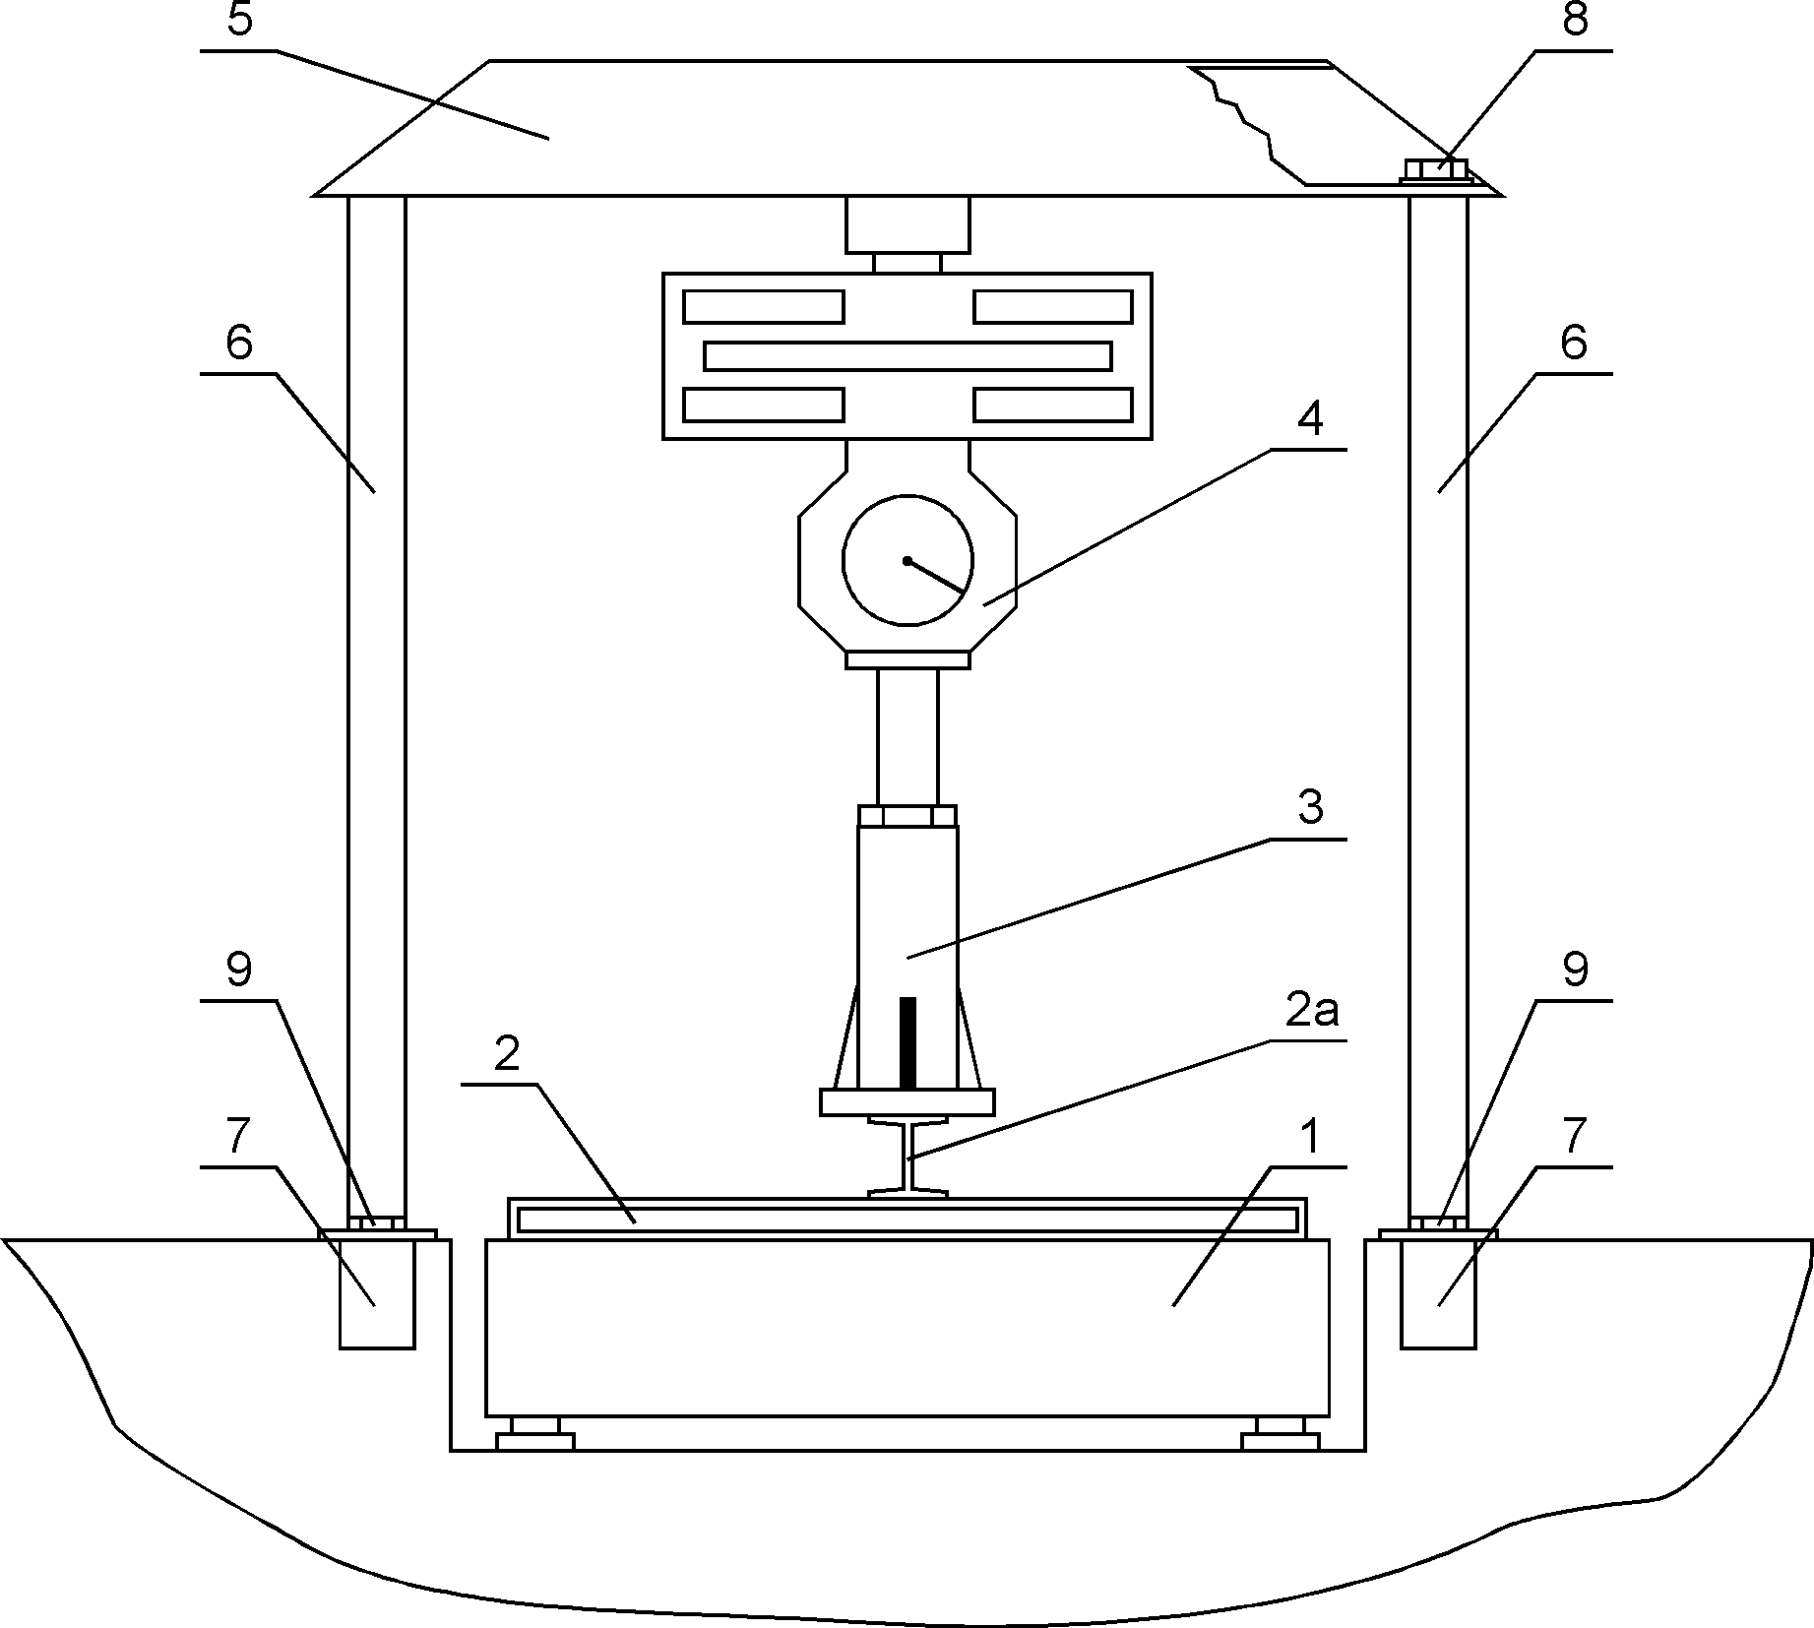

1 – Блок роликов стенда; 2 – Продольная балка; 2а – Поперечная балка; 3 – Силозадающее устройство (домкрат); 4 – Образцовый динамометр; 5 – Опорная балка; 6 – Стойка; 7 – Закладной брусок; 8 – Болт, 9 – Болт.

Рисунок 3. Схема поверки при измерении массы для модификаций стендов: СТМ 1500, СТМ 3000М.01, СТМ 3000М.02, СТМ 3500, СТМ 3500М, СТМ 6000, СТМ 10000, СТМ 13000.01, СТМ 13000.02

7.5.4.2. Определение относительной погрешности при измерении массы стендов модификаций СТМ 16000.01, СТМ 16000.02, СТМ 18000 производится отдельно для левого и правого блока роликов в следующем порядке:
а) собрать устройство нагружающее для поверки датчиков М 059.030.00.00 согласно рис.3а. Для этого установить стойки поз.2 и закрепить их 4-мя болтами М16 поз.4 на каркасе фундамента блока роликов. На стойке поз.2 установить верхнюю балку поз.1. и закрепить ее гайками поз.6. Установить нижнюю балку калибровочного приспособления поз.3 на основании блока роликов стенда. На эту балку установить силозадающее устройство (домкрат) поз.9. Между домкратом и верхней балкой установить динамометр образцовый поз.8;
б) в режиме "ПРОВЕРКА ОБОРУДОВАНИЯ" меню "УТИЛИТЫ" выбрать режим "ДАТЧИКИ ВЕСА";
в) с помощью домкрата задать усилие, соответствующие массе 1000 кг. Нужное значение устанавливается по показаниям динамометра образцового. Произвести отсчет показаний на мониторе компьютера.
Определить значения относительной погрешности по формуле:

$Δ_{\text{отн}\text{.}}=\frac{|Р_{\text{изм}\text{.}}−Р_{\text{уст}\text{.}|}}{Р_{\text{уст}}}×\text{100}\text{\%}$,

где: Δ _{отн.} - значение относительной погрешности,
Р_{изм.} - измеренное значение массы,
Р_{уст.} - установленное значение массы по динамометру образцовому.
Определить относительную погрешность для установленных значений массы равных:
- 1000, 3000, 5000, 7000, 9000 кг для модификации СТМ 18000;
- 1000, 5000, 8000, 13000, 16000 кг для модификации СТМ 16000.01;
- 1000, 3000, 4000, 5000, 8000 кг для модификации СТМ 16000.02.

Пределы относительной погрешности измерений статической нагрузки на ось (массы оси) автомобиля не должны превышать величин ± 3%.

г) убрать с блока роликов все приспособления, установленные на него для проведения поверки.

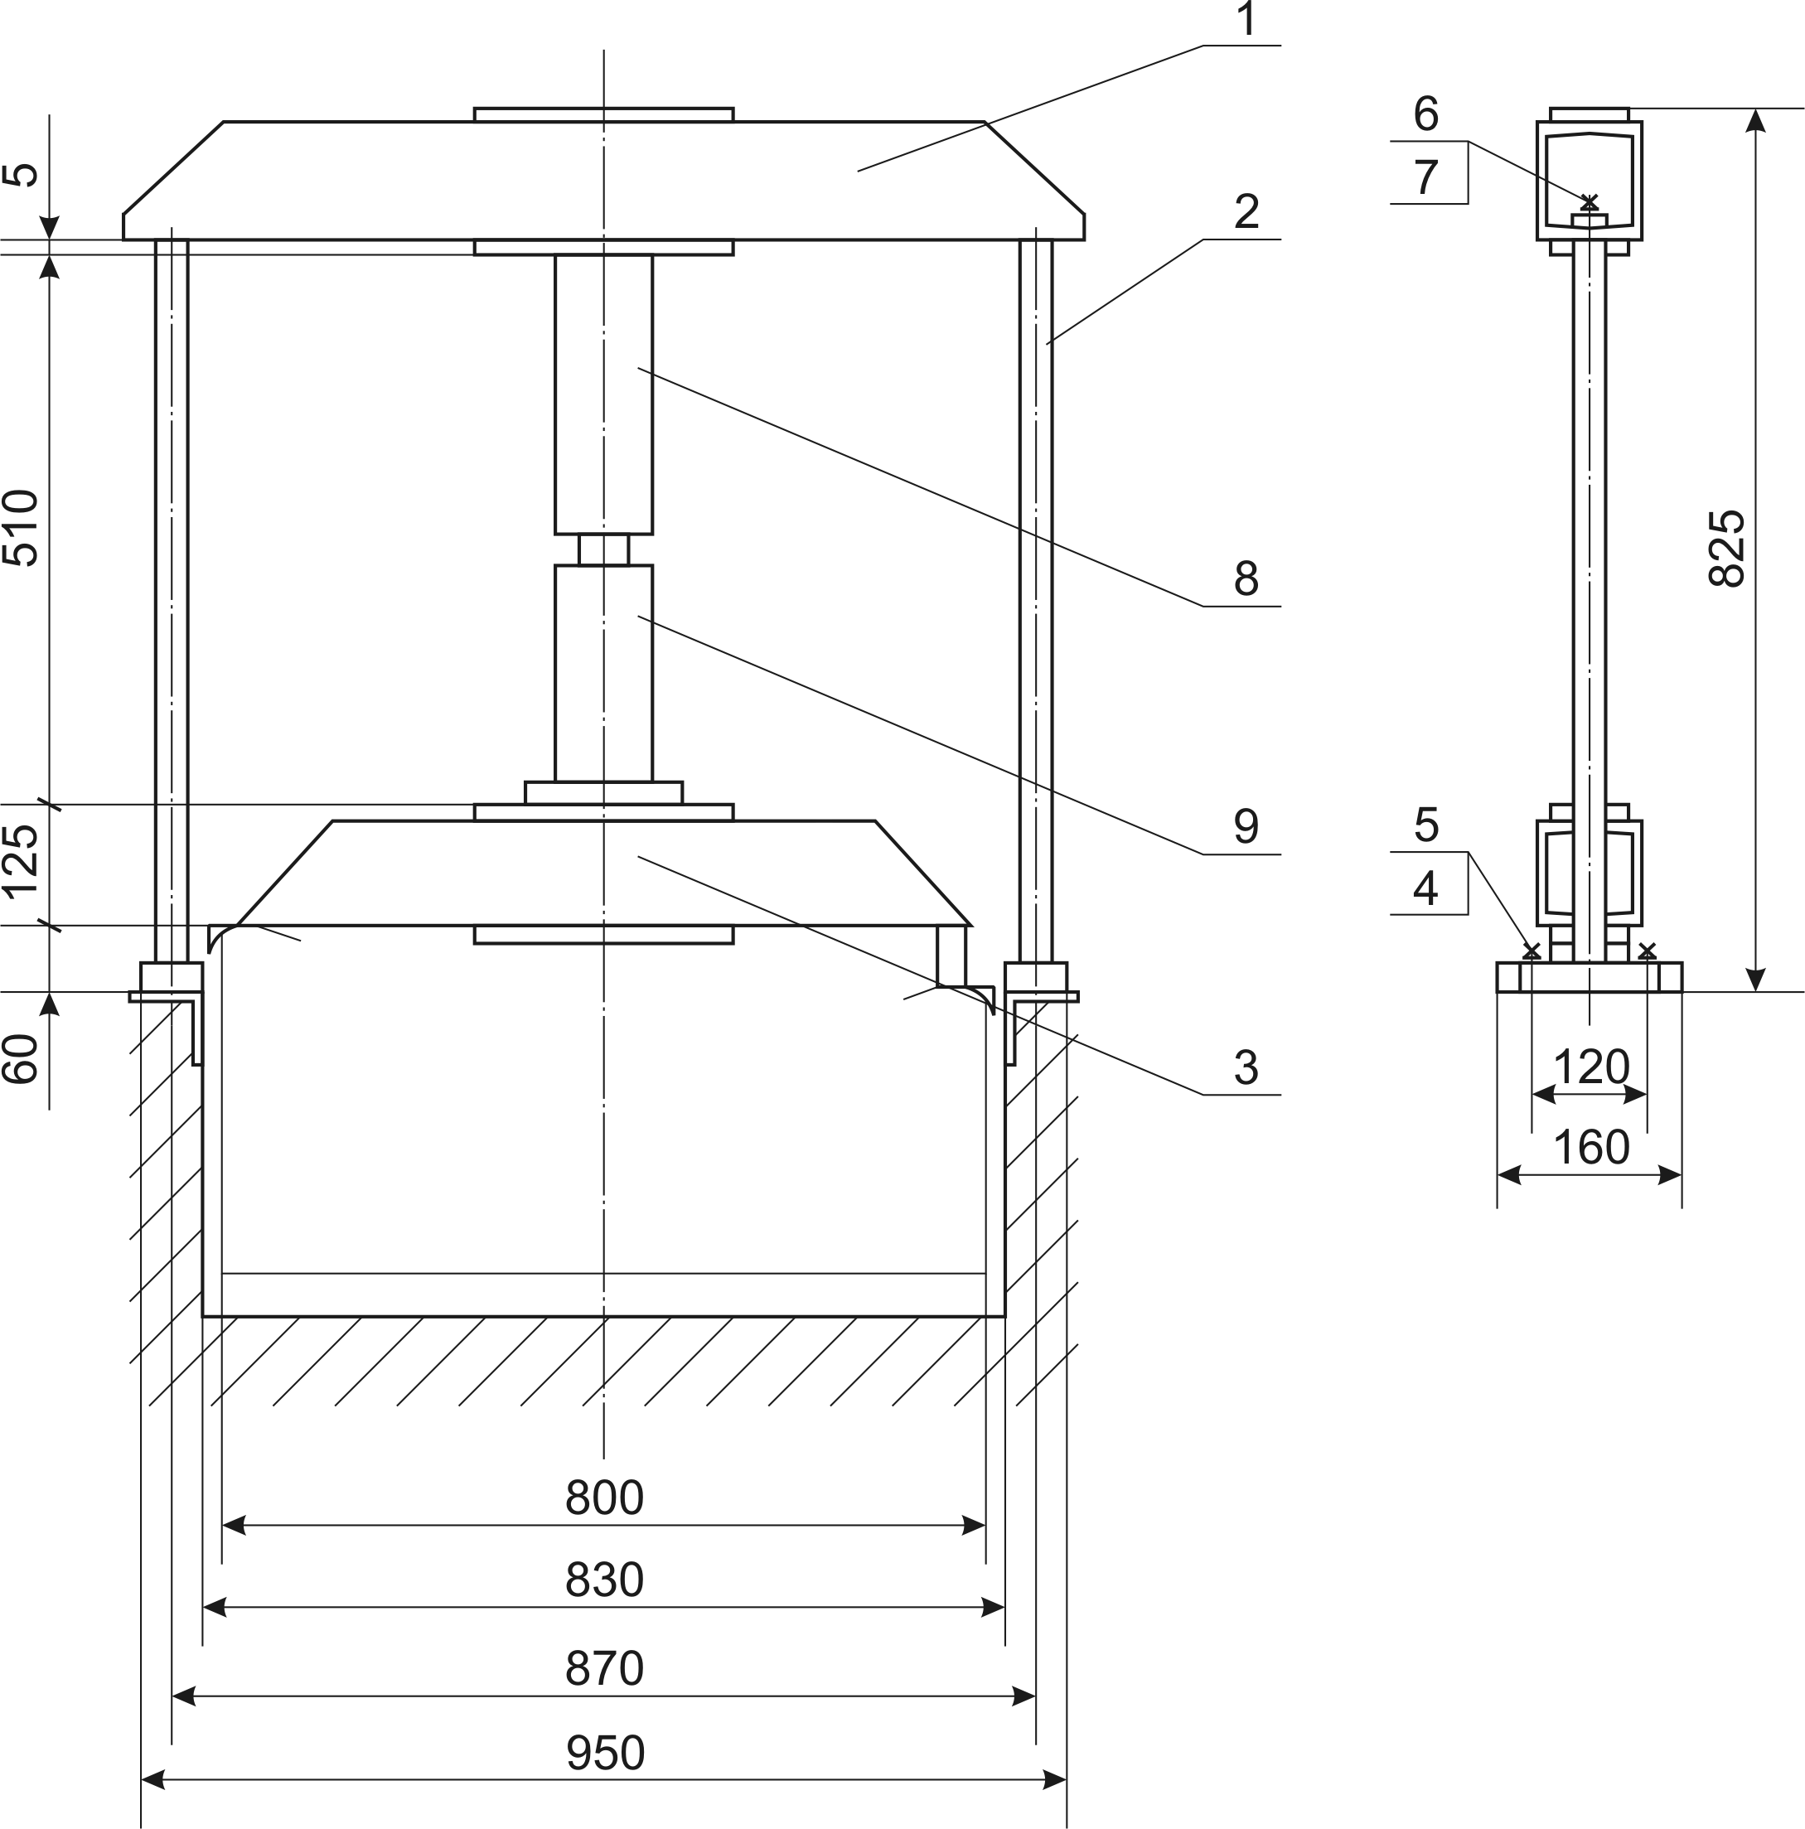
1-Балка верхняя; 2-Стойка; 3-Балка нижняя; 4-Болт крепления стойки; 5-Шайба; 6-Болт крепления балки; 7-Шайба; 8-Динамометр ДОСМ-3-100У; 9-Домкрат 10 т

Рисунок 3а. Схема поверки при измерении массы для модификаций стендов: СТМ 16000.01, СТМ 16000.02, СТМ 18000

7.5.5 Проверку диапазона измерений давления сжатого воздуха в пневматическом приводе и определение пределов относительной погрешности измерений давления сжатого воздуха проводить в соответствии с МИ 2124-90 «ГСИ. Манометры, вакуумметры, мановакуумметры, напоромеры, тягомеры. Методика поверки».

8. Оформление результатов поверки.
8.1. Результаты поверки оформляются протоколом, составленным в виде сводной таблицы результатов поверки по каждому пункту раздела настоящей методики поверки с указанием предельных числовых значений результатов измерений и их оценки по сравнению с предъявленными требованиями.
8.2. При положительных результатах поверки стенды тормозные модификаций: СТМ 1500, СТМ 3000М.01, СТМ 3000М.02, СТМ 3500, СТМ 3500М, СТМ 6000, СТМ 10000, СТМ 13000.01, СТМ 13000.02, СТМ 16000.01, СТМ 16000.02, СТМ 18000 признаются годными к применению и на них выдается свидетельство о поверке установленной формы с указанием фактических результатов определения метрологических характеристик.
8.3. При отрицательных результатах поверки стенды тормозные модификаций: СТМ 1500, СТМ 3000М.01, СТМ 3000М.02, СТМ 3500, СТМ 3500М, СТМ 6000, СТМ 10000, СТМ 13000.01, СТМ 13000.02, СТМ 16000.01, СТМ 16000.02, СТМ 18000 признаются непригодными к применению, и на них выдается извещение о непригодности установленной формы с указанием основных причин.

Главный специалист
ООО «ТестИнТех» ____________ А. Ю. Грабовский

Приложение А
Чертеж рычага М 220.221.00.00
Аттестацию рычага производят следующим образом:
1) проверить размеры 88^{+0,034} _{+ 0,12} и 7^{-0,2} штангенциркулем по ГОСТ 166-89 с пределами измерения (0÷250) мм, с величиной отсчета по нониусу 0,05 мм;
2) установить угольник, выдерживая размер 44^{+0,23}, закрепить угольник на рычаге с помощью струбцины.
3) проверить размеры (218±0,5) мм штангенциркулем.
Допускается применение других аналогичных измерительных средств, обеспечивающих измерение соответствующих параметров с требуемой точностью.
Размеры рычага должны соответствовать значениям, указанным на чертеже.

Приложение Б
Чертеж рычага М 341.020.00.00 на соответствие норме точности
М 341.020.00.00 Д41

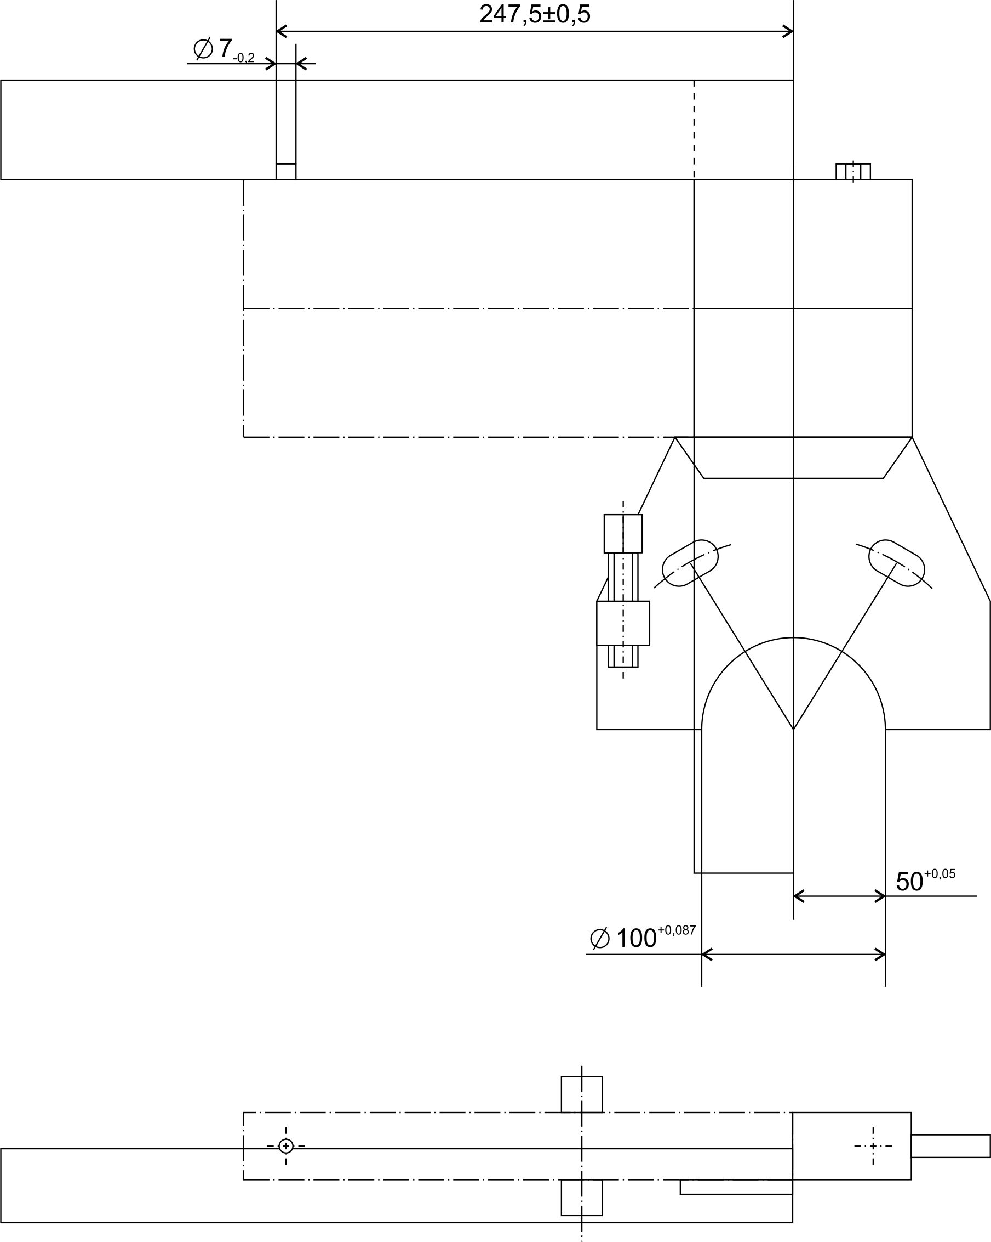

Аттестацию рычага производят следующим образом:
1) измерить штангенциркулем (по ГОСТ 166-89 с пределами измерения (0÷500) мм, с величиной отсчета по нониусу 0,05 мм) контролируемые размеры Ø 7₋₀₂ мм, Ø 100^{+0,087} мм;
2) установить угольник, выдерживая размер 50^{+0,05} мм, закрепить угольник на рычаге с помощью струбцины;
3) измерить штангенциркулем размер (247,5±0,5) мм.
Допускается применение других аналогичных измерительных средств, обеспечивающих измерение соответствующих параметров с требуемой точностью.
Размеры рычага должны соответствовать значениям, указанным на чертеже.

Приложение В
Чертеж рычага М 159.220.00.00 на соответствие норме точности
М 159.220.00.00 Д41

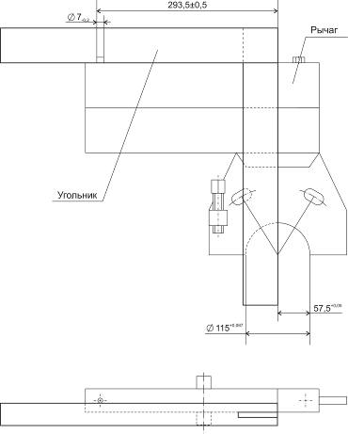

Аттестацию рычага производят следующим образом:
1) проверить штангенциркулем (по ГОСТ 166-89 с пределами измерения (0÷500) мм, с величиной отсчета по нониусу 0,05 мм) размеры Ø 7_{-0,2} и Ø 115^{+0,087} (см. чертеж);
2) установить угольник, выдерживая размер 57,5^{+0,05}, закрепить угольник на рычаге с помощью струбцины;
3) проверить штангенциркулем размер 293,5±0,5 мм.
Размеры рычага должны соответствовать значениям, указанным на чертеже.

Приложение Г
Чертеж рычага М 159.320.00 на соответствие норме точности
М 159.320.00.00 Д41.

Аттестацию рычага производят следующим образом:
1) проверить штангенциркулем (по ГОСТ 166-89 с пределами измерения (0÷500) мм, с величиной отсчета по нониусу 0,05 мм) размеры Ø 7_{-0,2} и Ø 115^{+0,087} (см. чертеж);
2) установить угольник, выдерживая размер 57,5^{+0,05}, закрепить угольник на рычаге с помощью струбцины;
3) проверить штангенциркулем размер 293,5±0,5 мм.
Размеры рычага должны соответствовать значениям, указанным на чертеже.

Приложение Д
Чертеж рычага М 059.020.00.00 на соответствие норме точности
М 059.020.00.00 Д41

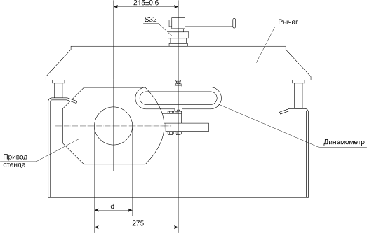

Аттестацию рычага производят следующим образом:
Размеры контролируемые: d = 120-01 мм, L=(275±0,8) мм.
Проверить расчетный размер (215+0,85 - 0,80) мм, для чего:
1) Измерить штангенциркулем по ГОСТ 166-89 с пределами измерения (0÷500) мм, с величиной отсчета по нониусу 0,05 мм и линейкой контролируемые размеры:
d = 120-01 мм, L = (275±0,8) мм.
Допускается применение других аналогичных измерительных средств, обеспечивающих измерение соответствующих параметров с требуемой точностью.
2) Рассчитать размер (215 мм), используя измеренные значения, по примеру:
215+0,85 - 0,80 = L - d/2 (мм).
Допускается применение других аналогичных измерительных средств, обеспечивающих измерение соответствующих параметров с требуемой точностью.
Размеры рычага должны соответствовать значениям, указанным на чертеже.

Приложение Е
Проверка рычага М 159.420.00.00 на соответствие норме точности
М 159.420.00.00 Д41

Проверку рычага производят следующим образом:
1) проверить штангенциркулем (по ГОСТ 166-89 с пределами измерения 0-500 мм, с величиной отсчета по нониусу 0,05 мм) размеры Ø 7_{-0,2} и Ø 115^{+0,087} (см. рисунок);
2) установить угольник, выдерживая размер 57,5^{+0,05}, закрепить угольник на рычаге с помощью струбцины;
3) проверить штангенциркулем размер 293,5±0,5 мм.

Допускается применение других аналогичных измерительных средств, обеспечивающих измерение соответствующих параметров с требуемой точностью.

Размеры рычага должны соответствовать приведенным выше значениям.

